Oтчёт по лабораторной работе 10

Простейший вариант

Ахмад Мд Шешир

Содержание

# 1 Цель работы

Познакомиться с операционной системой Linux. Получить практические навыки работы с редактором Emacs.

# 2 Задание

1. Ознакомиться с теоретическим материалом.
2. Ознакомиться с редактором emacs.
3. Выполнить упражнения.
4. Ответить на контрольные вопросы.

# 3 Выполнение лабораторной работы

1. Открою emacs и создаю файл lab07.sh с помощью комбинации Ctrl-x Ctrl-f (рис. 1).

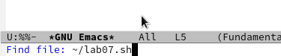

Рис. 1: emacs

1. Набераю текст из лаборатрной:(рис. 2).

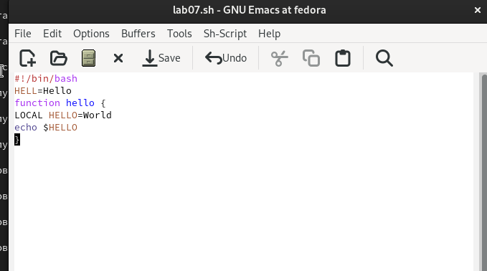

Рис. 2: Набераю текст

1. Сохраняю файл с помощью комбинации Ctrl-x Ctrl-s (рис. 3).

Рис. 3: emacs

Рис. 3: emacs

1. Проделать с текстом стандартные процедуры редактирования: Выделияю область текста (рис. 4).

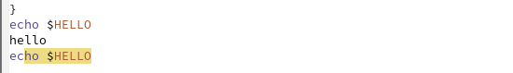

Рис. 4: emacs

1. Научился использовать команды по перемещению курсора. 6.1. Перемещать курсор в начало строки (C-a). 6.2. Перемещать курсор в конец строки (C-e). 6.3. Перемещать курсор в начало буфера (M-<). 6.4. Перемещать курсор в конец буфера (M->).(рис. 5).

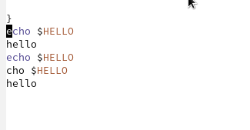

Рис. 5: emacs

1. Вывожу список активных буферов на экран (C-x C-b). (рис. 6).

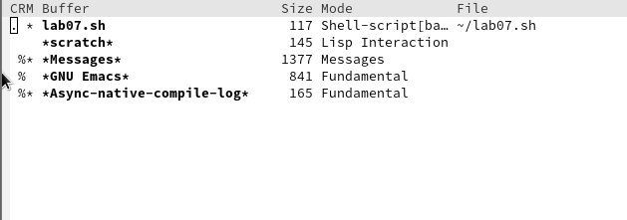

Рис. 6: emacs

1. Перемещаюсь во вновь открытое окно (C-x) o со списком открытых буферов и переключитесь на другой буфер. (рис. 7).

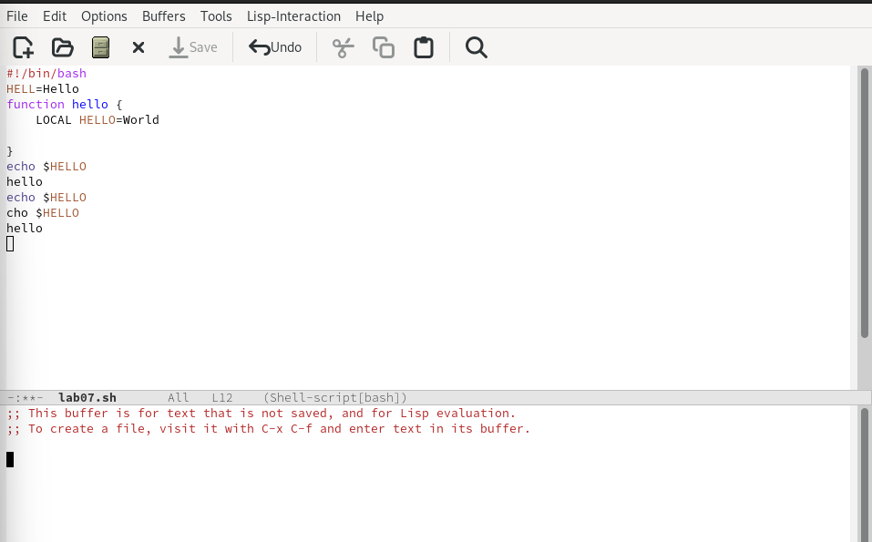

Рис. 7: emacs

1. Закрываю окно (рис. 8).

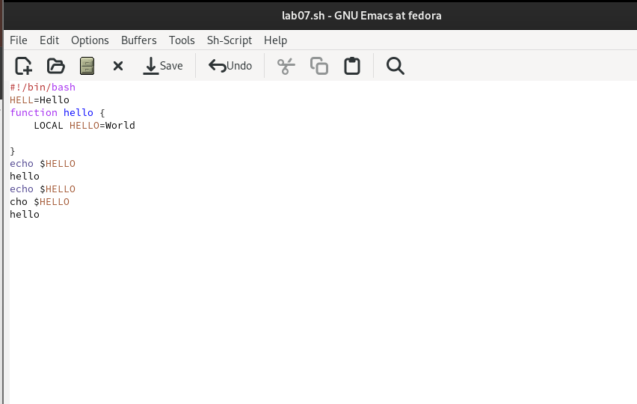

Рис. 8: emacs

1. Теперь вновь переключаюсь между буферами, но уже без вывода их списка на экран (C-x b) (рис. 9).

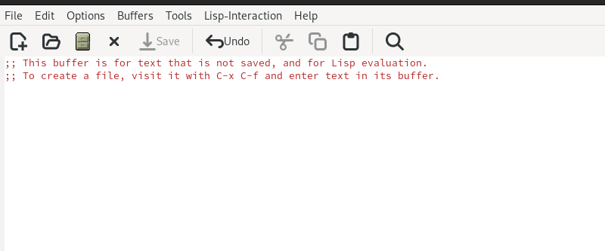

Рис. 9: emacs

1. Делю фрейм на 4 части: разделите фрейм на два окна по вертикали (C-x 3), а затем каждое из этих окон на две части по горизонтали (рис. 10).

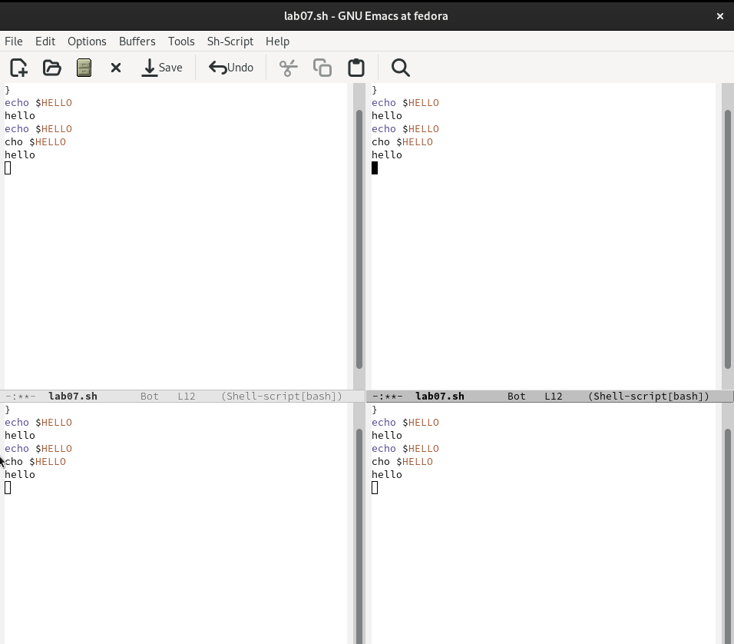

Рис. 10: emacs

1. В каждом из четырёх созданных окон открыл новый буфер (файл) и введите несколько строк текста (рис. 11).

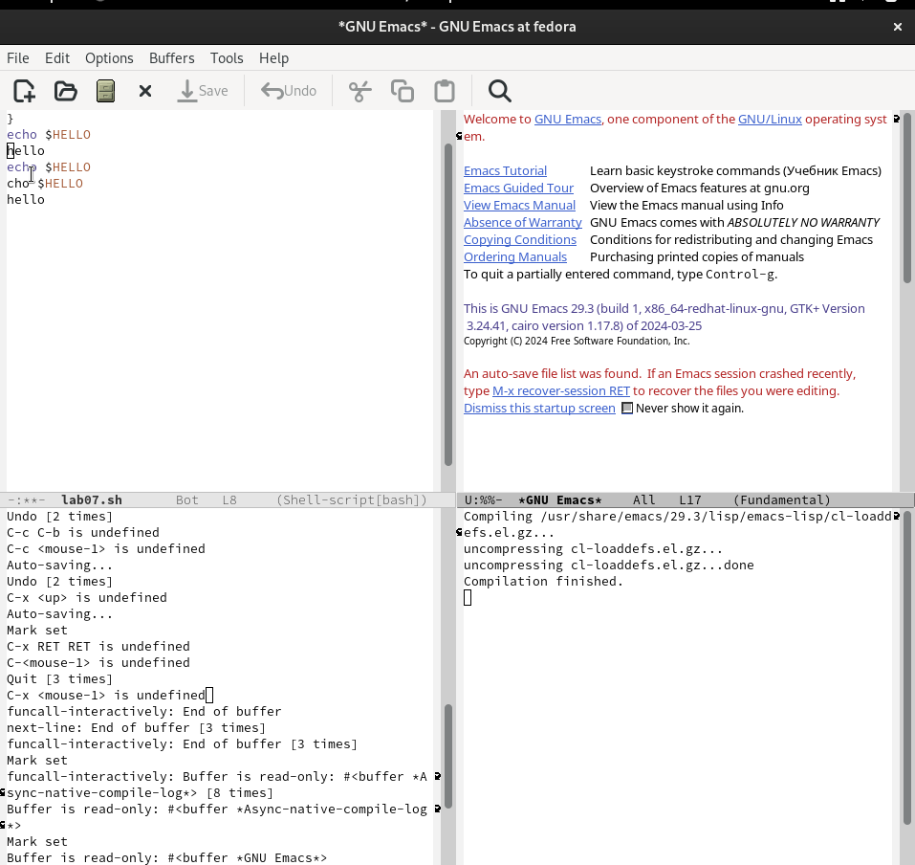

Рис. 11: emacs

1. Переключаюсь в режим поиска (C-s) и найдите несколько слов, присутствующих в тексте (рис. 12).

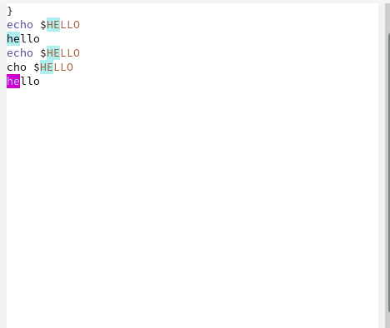

Рис. 12: emacs

1. Переключаюсь между результатами поиска, нажимая C-s(рис. 13).

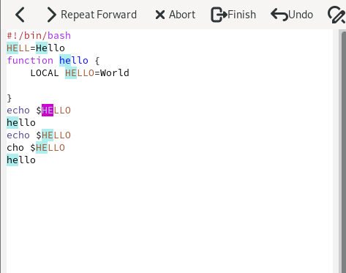

Рис. 13: emacs

# 4 Выводы

В ходе работы я Познакомился с операционной системой Linux. Получить практические навыки работы с редактором Emacs.